**DOCUMENTO PARA DESIGN DE GAMES**

**Inteli: Under Attack!**

André Luís Lessa Junior

João Alfredo Cardoso Lamy

Jonas Viana Sales

Moisés Cazé de Souza Santos

Oliver Silva

Luiz Carlos

10/02/2022

1.1

**Controle do Documento**

**Histórico de revisões**

|  |  |  |  |
| --- | --- | --- | --- |
| **Data** | **Autor** | **Versão** | **Resumo da atividade** |
|  |  |  |  |
| <10/02/2022> | <João Alfredo Cardoso Lamy> | <1.0> | <Realizada a primeira versão do GDD> |
| 18/02/2022 | João Alfredo Cardoso Lamy | 1.1 | Atualização do GDD (1.6, 1.7.1, 1.7.3, 1.7.5 e 1.7.6) |
| 18/02/2022 | Jonas Viana Sales | 1.1 | Atualização 1.7.4 User Stories |
| 18/02/2022 | André Luís Lessa Junior | 1.1 | Atualização 1.7.2 Persona e 1.7.1 requisitos |
|  |  |  |  |
|  |  |  |  |

**Sumário**

**1. Visão Geral do Projeto <ADALOVE – Definir Proposta de Valor>** **6**

1.1 Objetivos do Jogo 6

1.2 Características gerais do Jogo 6

1.3 Público-alvo 6

1.4 Diferenciais 6

1.5 Análise do cenário: Matriz SWOT 6

1.6 Proposta de Valor: Value Proposition Canvas 6

1.7 Requisitos do Jogo <ADALOVE – Documentar requisitos> 7

1.7.1 Requisitos coletados na entrevista com o cliente 7

1.7.2 Persona 7

1.7.3 Gênero do Jogo 7

1.7.4 Histórias do jogo (Game stories) ou Histórias dos usuários (user stories) 7

1.7.5 Mecânica 7

1.7.6 Fontes de Pesquisa / Imersão 7

**2. Game Design <ADALOVE – Elaborar fluxograma do jogo>** **8**

2.1 História do Jogo 8

2.2 Fluxo do Jogo e Níveis (os níveis são opcionais) 8

2.3 O Mundo do Jogo 8

2.3.1 Locações Principais e Mapa 8

2.3.2 Navegação pelo Mundo 9

2.3.3 Escala 9

2.3.4 Ambientação 9

2.3.5 Tempo 9

2.4 Base de Dados 9

2.4.1 Inventário 9

2.4.1.1 Itens Consumíveis (opcional) 9

2.4.1.2 Armamento (opcional) 10

2.4.2 Bestiário (opcional) 10

2.4.2.1 Inimigos Elementais de Água 11

2.4.3 Balanceamento de Recursos (opcional) 11

**3. Level Design (opcional) <ADALOVE – Implementar mecânicas básicas do jogo - parte 1 a 5>** **13**

3.1 Fase <NOME DA FASE 1> 13

3.1.1 Visão Geral (opcional) 13

3.1.2 Layout Área (opcional) 13

3.1.2.1 Connections (opcional) 13

3.1.2.2 Layout Effects (opcional) 13

3.1.2.3 Quests e Puzzles (opcional) 13

3.1.3 Balanceamento de Recursos (opcional) 13

3.1.4 The Boss 14

3.1.5 Outros Personagens 14

3.1.6 Easter Eggs 15

**4. Personagens <ADALOVE – Implementar mecânicas básicas do jogo - parte 1 a 5>** **16**

4.1 Personagens Controláveis 16

4.1.2 <NOME DO PERSONAGEM PRINCIPAL n> 16

4.1.2.1 Backstory 16

4.1.2.2 Concept Art 16

4.1.2.3 Ações Permitidas 16

4.1.2.4 Momento de Aparição 16

4.2 Common Non-Playable Characters (NPC) 17

4.2.1 <NOME DO NPC COMUM n> 17

4.3 Special Non-Playable Characters (NPC) 17

4.3.1 <NOME DO NPC ESPECIAL n> 17

**5. Teste de Usabilidade <ADALOVE – Desenvolver relatório de resultados do playtest>** **18**

**6. Relatório - Física e Matemática** **19**

6.1 Funções 19

6.2 Cinemática Unidimensional 19

6.3 Vetores 19

6.4 Cinemática Bidimensional e mais 19

**7. Bibliografias** **20**

**Apêndice** **21**

## 

## 

## 

## 

## 

## 

## 1. Visão Geral do Projeto <ADALOVE – Definir Proposta de Valor>

## 

### 1.1 Objetivos do Jogo

Atualmente temos uma falta de engenheiros e profissionais da tecnologia sendo formados no Brasil. Além disso, muitos dos cidadãos que se interessam pela área não sabem o que cada curso oferece. O propósito do nosso jogo é sanar ou ao menos amenizar as dúvidas de quem tem interesse nas carreiras relacionadas à tecnologia, proporcionando-os com as informações necessárias para que possam chegar em uma decisão bem-informada.

### 1.2 Características gerais do Jogo

A Inteli é uma organização que forma profissionais altamente capacitados para resolver problemas em empresas. Você aprende as estratégias lutando contra e com os professores presentes nas missões, estas que você escolhe quando e como irá concluí-las a partir de um hub. Cada professor tem uma habilidade, personalidade e carrega consigo informações específicas. Você precisará aprender golpes e habilidades inspiradas por matérias reais presentes nas disciplinas para poder concluir o jogo.

### 1.3 Público-alvo

Jovens que estão passando pelo processo seletivo da universidade, os que já passaram e os que ainda estão indecisos. O jogo funcionará também como uma maneira de introduzir os novos ingressados do Inteli aos professores.

### 1.4 Diferenciais

O nosso jogo se diferencia por ter um foco em apresentar informações reais de maneira interessante ao usuário. Entendemos que jogos educativos podem ser (e na maioria das vezes são) atividades que não entretêm, servindo como uma maneira alternativa de aplicar o método tradicional e, para muitos, ultrapassado de ensino. Por isso, nosso grupo tem como foco central o entretenimento, assim, o usuário (entusiasta interessado por cursar carreiras tecnológicas no ensino superior) absorve muito mais as informações, tendo uma experiência divertida enquanto aprende informações importantes e relevantes no cenário de TI.

### 1.5 Análise do cenário: Matriz SWOT

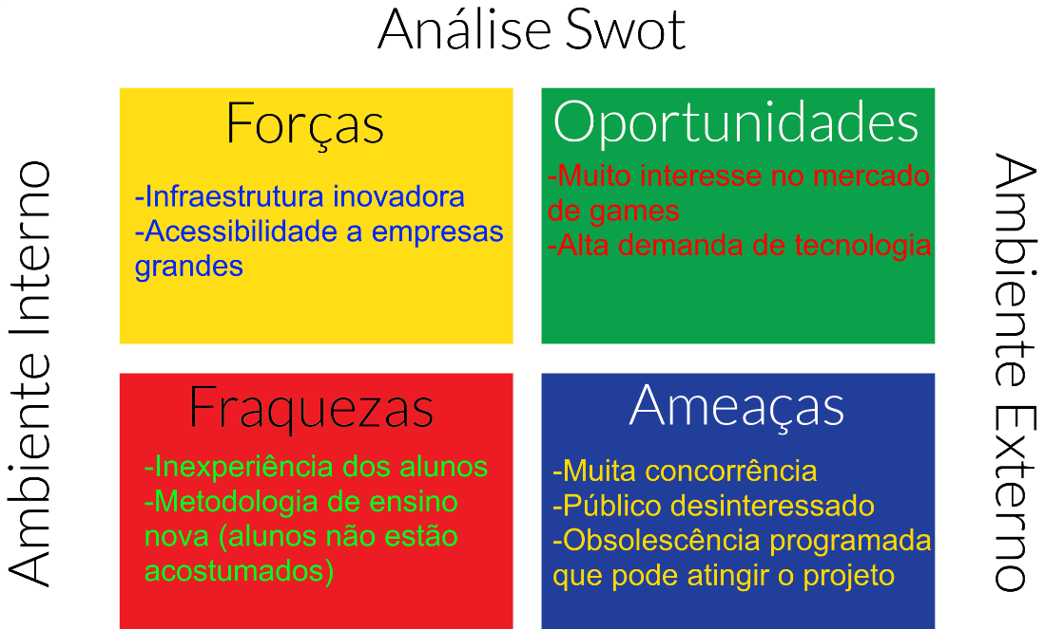

### 1.6 Proposta de Valor: Value Proposition Canvas

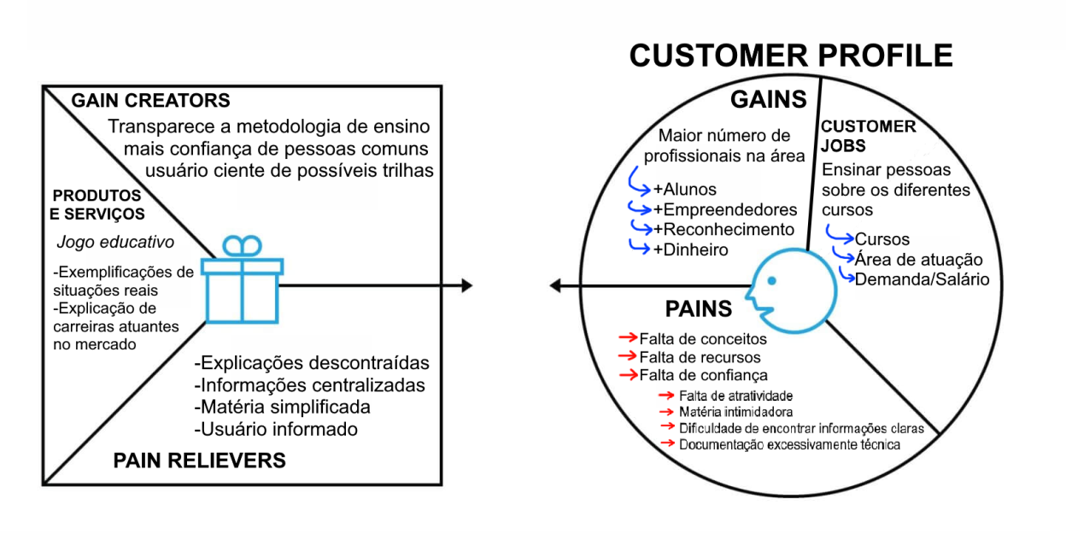

### 1.7 Requisitos do Jogo <ADALOVE – Documentar requisitos>

### 

#### 1.7.1 Requisitos coletados na entrevista com o cliente

* Jogabilidade clara.
* Replayability é essencial.
* Estimular a curiosidade do jogador.
* Refletir os valores do INTELI, sendo acessibilidade e liberdade.
* Abordar as capacitações que estão no site do Inteli.
* As carreiras devem ser representadas de maneiras que deixem clara que não existe caminho fixo ao concluir um curso.
* Ciência da Computação: algoritmos. Sistemas de Informação: gerenciamento. Engenharia da Computação: hardware. Engenharia de Software: projetos.
* Tudo gira em torno de POSSIBILIDADES, não de carreiras ou empregos com o mesmo nome da graduação (exemplo: cientista de dados).
* Incluir profissional Jr., Pleno e Sr. StackOverflow coloca informações relevantes sobre as áreas, importante base de consulta.
* Possibilidade de exagerar a realidade. “Fiquem livres para pensar no que vocês acham que é interessante”.
* O foco do jogo é ser legal e passar as informações.
* A área de computação é extremamente dinâmica. Em constante mudança.
* Personagem que se desenvolve ao longo do jogo.
* Mudança do personagem principal.

#### 1.7.2 Persona

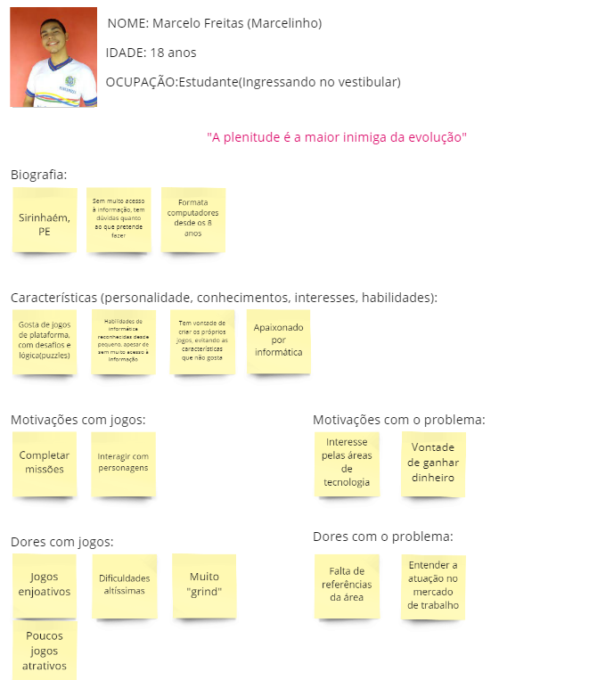

Link para melhor visualização:

https://miro.com/welcomeonboard/eGQ2YlV4YXNWT0dZWDhWMGloVlg2NUp5T0x5RUlRaEtpNTJXY29BamFJT0ZmamMzcldZV3V4MnNIajB4T1BYYXwzNDU4NzY0NTE4NjIyNjI5MTY2?invite_link_id=3361785431

#### 1.7.3 Gênero do Jogo

Aventura e Exploração (com base em jogos como Celeste, Zelda II, etc.)

#### 1.7.4 Histórias do jogo (Game stories) ou Histórias dos usuários (user stories)

* Como um estudante que participa do Processo Seletivo Inteli, quero aprender sobre os cursos Inteli, a fim de escolher uma carreira profissionalizante
* Como um estudante que se interessa na Inteli, quero aprender as aplicações do mercado de trabalho de C.C., E.S., S.I. e E.C. A fim de escolher um curso que caiba comigo.
* Como um jogador do jogo Inteli, quero aprender de maneira divertida e educacional os cursos Inteli, para selecionar cursos que me identifico.
* Como estudante de baixa renda, quero descobrir quais são as os diferenciais dos cursos Inteli, para identificar funções de mercado c/ os cursos do Inteli.
* Como o jogador do jogo Inteli, quero alcançar as escolhas de carreira/empresa, a fim de colocar meus treinamentos em prática
* Como personagem do game, quero conhecer trilhas acadêmicas e profissionais, para identificar qual a melhor opção p/ mim
* Como o jogador do jogo Inteli, quero conversar com instrutores de cada curso, a fim de iniciar os tutoriais de cada curso

#### 1.7.5 Mecânica

No hub (seletor de fases e áreas), a orientação e movimentação do personagem será feita de maneira sem gravidade perpétua, como se ele estivesse no chão (sem conseguir de pular). Pense no hub do Pokémon, ou Mario Bros. As fases seriam de plataforma, com mecânicas de gravidade invertida, voo, entre outras. Essas mecânicas dependem muito das fases, por exemplo: na fase de ciência da computação, você precisará controlar um robô a partir de código para desbloquear uma porta.

#### 1.7.6 Fontes de Pesquisa / Imersão

|  |
| --- |
| **Fonte** |
|  |
| 1. Control |
| 1. Pokémon |
| 1. Celeste |
| 1. Legend of Zelda: A Link to the Past |
| 1. Legend of Zelda: The Adventure of Link |
| 1. Super Mario World |
| 1. Super Mario 3 |
| 1. Diablo (geometria) |
| 1. Twilio (jogo educativo) |

## 2. Game Design <ADALOVE – Elaborar fluxograma do jogo>

### 2.1 História do Jogo

Descrever os seguintes aspectos:

* Tema (*storyline*)
* Conceito
* Pano de fundo da história (*backstory*)
* Premissa
* Sinopse
* Estrutura narrativa escolhida
* Elementos do roteiro para a estrutura narrativa escolhida (animação, cut-scenes, McGuffin, diálogos, foreshadowing, inciting incident, etc) – Colocar detalhes dos elementos escolhidos por fase do jogo
* Níveis de interatividade do jogo

### 2.2 Fluxo do Jogo e Níveis (*os níveis são opcionais*)

No início do jogo é dada uma ênfase maior para o aprendizado, isto é, “como jogar”, posteriormente há um aumento significativo na dificuldade e algum mecanismo de premiação pelos objetivos alcançados. Descrever esse mecanismo de premiação. Por exemplo, objetos secretos que aparecem de acordo com a eficiência do jogador, ou seja, aparecerá algum item valendo mais pontos se o jogador alcançar uma pontuação excepcional em um determinado tempo. Uma forma para o jogo se tornar mais dinâmico é atribuir características aleatórias para o local e o tempo em que esses objetos secretos serão mostrados.

Fazer o *flowchart* do jogo (grafo representando o fluxo do jogo) e descrever que tipo de flowchart escolheu: baseado em ações, em quests, na narrativa etc? Justificar de acordo com o gênero escolhido. Por fim, quanto tempo o jogador deverá despender com o jogo?

### 2.3 O Mundo do Jogo

#### 2.3.1 Locações Principais e Mapa

Descrever as locações principais do jogo e o mapa do mundo dele (não são os mapas das fases e sim do mundo!).

Apresentar um *flowchart* do mundo.

#### 

#### 2.3.2 Navegação pelo Mundo

Descrever como os personagens se movem no mundo criado e as relações entre as locações – utilizar os “gráficos de escolhas”, identificando os pontos chaves do jogo como fase, descoberta de um item importante, chefe da fase etc.

#### 

#### 2.3.3 Escala

Descrever a escala usada para representar o mundo do jogo. Exemplo: os personagens são minúsculos em relação ao mundo, sendo que as portas são, por exemplo, 2 vezes maiores que a altura deles. Escala 1:2.

#### 2.3.4 Ambientação

Condições climáticas do mundo do jogo (se aplicáveis – verão, inverno? Dia ou noite?), condições vegetais, animais. Definir se tais condições serão estáticas (por exemplo, acontecerá uma “chuva” sempre no mesmo ponto) ou dinâmicas (por exemplo, em determinado trecho de uma fase pode aparecer uma “chuva” com uma determinada probabilidade).

#### 2.3.5 Tempo

Como o tempo (*timer*/contador) será utilizado no jogo, se for o caso.

### 

### 2.4 Base de Dados

#### 2.4.1 Inventário

Descrever cada um dos itens do jogo, apresentando suas características principais e usadas para programar o jogo (características que de fato afetam o funcionamento do jogo; por exemplo, suponha que o peso seja fator relevante no jogo de forma que o jogador não possa carregar muitos objetos ao mesmo tempo, portanto, listar o peso de cada item é importante porque esse é um fator relevante no jogo). É necessário que se agrupem os itens por similaridade, para facilitar consulta e organização: arma, dinheiro, itens consumíveis (cura, magia etc) entre outros. Fazer uma tabela a distribuição dos objetos do jogo todo. A seguir um exemplo de listagem de itens do jogo.

#### 2.4.1.1 Itens Consumíveis *(opcional*)

Poção Medicinal Pequena

|  |  |  |
| --- | --- | --- |
|  | Descrição | Uma pequena poção que cura um pouco de energia. |
| Peso | 5 |
| Valor de cura | 10 |

Poção Medicinal Média

|  |  |  |
| --- | --- | --- |
|  | Descrição | Uma pequena poção que cura um pouco de energia. |
| Peso | 10 |
| Valor de cura | 15 |

Poção Medicinal Grande

|  |  |  |
| --- | --- | --- |
|  | Descrição | Uma pequena poção que cura um pouco de energia. |
| Peso | 20 |
| Valor de cura | 25 |

#### 

#### 2.4.1.2 Armamento (*opcional*)

Espada de Gelo

|  |  |  |
| --- | --- | --- |
|  | Descrição | Permite congelar o inimigo. Chance de 30%. |
| Peso | 20 |
| Ataque | 20 |

Espada de Fogo

|  |  |  |
| --- | --- | --- |
|  | Descrição | Permite lançar fogo nos inimigos. Chance de 30%. |
| Peso | 20 |
| Ataque | 20 |

Espada Imaterial

|  |  |  |
| --- | --- | --- |
|  | Descrição | Permite atacar monstros do tipo *Fantasma*. |
| Peso | 15 |
| Ataque | 10 |

### 2.4.2 Bestiário (*opcional)*

Descrever os inimigos do jogo apresentando, da mesma forma que foi feita para a listagem de itens, os fatores realmente relevantes para o jogo. A seguir alguns exemplos.

#### 2.4.2.1 Inimigos Elementais de Água

**Geleca Azul**

|  |  |  |
| --- | --- | --- |
|  | Descrição | Uma geleca azul. Tocar sua pele fria pode te congelar! |
| HP | 1600 |
| Defesa | 10 |

**Peixe Esfomeado**

|  |  |  |
| --- | --- | --- |
|  | Descrição | Um peixe faminto e raquítico. |
| HP | 2500 |
| Defesa | 20 |

### 2.4.3 Balanceamento de Recursos (*opcional*)

Apresentar as tabelas de balanceamento aprendidas em sala (depende do estilo do jogo). Apresentar outros aspectos que as tabelas não conseguem solucionar e mostrar as soluções adotadas. A seguir estão os exemplos de tabelas vistas em sala.

**Enemy Chart**

|  |  |  |  |  |  |  |  |  |
| --- | --- | --- | --- | --- | --- | --- | --- | --- |
| **Tipo Inimigo** | **W\*** | **Fase 1** | **Fase 2** | **Fase 3** | **Fase 4** | **Fase 5** | **Fase 6** | **Total** |
|  |  |  |  |  |  |  |  |  |
| Geleca Verde | 1 | 3 | 5 | 2 |  |  |  | 10 |
| Geleca Azul | 2 | 1 | 5 | 5 | 5 | 2 |  | 15 |
| Morcego | 5 |  |  | 1 | 5 | 5 | 10 | 21 |
| Flor-bomba | 10 |  |  |  |  | 2 | 5 | 7 |
|  | |  |  |  |  |  |  |  |
| **Total** | | 5 | 15 | 17 | 35 | 49 | 100 |  |

(No caso do *level* *design*, essa tabela desmembra-se em “inimigos x área por fase”).

*Lembre-se que devemos colocar a quantidade de itens vezes o seu peso (W). A equação de dificuldade do inimigo ou peso (W) deve levar em consideração diversas questões, como: sua IA, seu HP, sua resistência, sua velocidade de ataque, itens que pode liberar (*drop*) para o jogador etc.

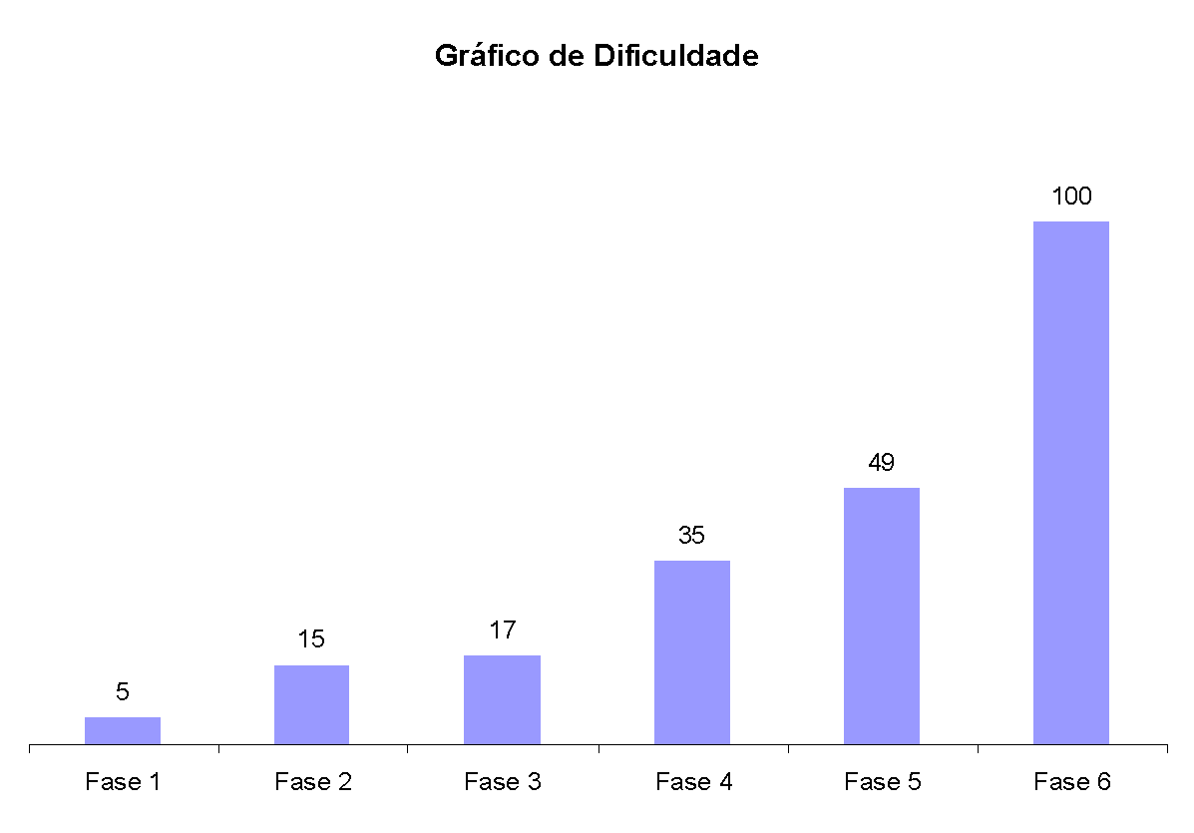

Figura 2. Gráfico de dificuldade para o jogo NOME DO JOGO.

Discutir, baseado no gráfico acima, se o balanceamento escolhido está de acordo com as teorias apresentadas por Mihaly.

Deve repetir a tabela “Enemy chart” para itens, quests, skills etc, ou seja, dependendo do tipo de jogo podem surgir outras tabelas bem como algumas desaparecer.

**Item Chart**

|  |  |  |  |  |  |  |  |
| --- | --- | --- | --- | --- | --- | --- | --- |
| Tipo de Item | Fase 1 | Fase 2 | Fase 3 | Fase 4 | Fase 5 | Fase 6 | Total |
|  |  |  |  |  |  |  |  |
| Moeda | 20 | 20 | 50 | 20 | 40 | 50 | 200 |
| Sorvete | 3 | 5 | 5 | 2 | 2 | 3 | 20 |
| Bombinha |  |  | 2 |  |  | 3 | 5 |
| Super Estrela | 1 | 1 | 1 | 1 | 1 | 1 | 6 |

## 3. Level Design (opcional) <ADALOVE – Implementar mecânicas básicas do jogo - parte 1 a 5>

Apresentação do World Diagram para, logo a seguir, especificar cada fase. Pode-se acrescentar o gameflow nessa parte, levando-se em consideração o tipo de gameflow a ser trabalhado (quest, narrativa, ação etc).

### 3.1 Fase <NOME DA FASE 1>

#### 3.1.1 Visão Geral (opcional)

Construção do *layout* *área* dessa fase com informações de quais áreas estão ligadas a quais Descrever o cenário desta fase: onde no mundo fica o local, como o personagem chegou ali, como é a vegetação, a temperatura etc.

Definir a meta (objetivo) do jogador na fase. Detalhar micro metas, se houver.

Descrição de onde o personagem inicia a fase, o que ele deve fazer para concluir a fase.

#### 3.1.2 Layout Área (opcional)

Construção do *layout* *area* dessa fase com informações de quais áreas estão ligadas a quais áreas, sem se importar com itens ou o formato e detalhes de objetos da área.

#### 3.1.2.1 Connections (opcional)

Construção do cenário usando *connections*. Também apresentar, se for o caso, do uso das técnicas de visibilidade de cena adotadas (caixotes obstruindo visão, escadas verticais, corredores/donut rooms, portas, ambientes obscuros etc).

#### 3.1.2.2 Layout Effects (opcional)

Legenda com informações de efeitos visuais/sons/animações CG no jogo.

#### 3.1.2.3 Quests e Puzzles (opcional)

Construção de quests/puzzles utilizando o quest/puzzle flow.

#### 3.1.3 Balanceamento de Recursos (opcional)

Posicionamento de itens na fase, utilizando o layout area como base. Usar legenda especificando todos os itens/inimigos (pode-se criar uma classificação, por exemplo, de inimigos tipo 1 – fáceis e inimigos tipo 2 – difíceis).

Inserir tabela com os inimigos e a quantidade destes inimigos na fase divididos por área, para controle do balanceamento da mesma. Exemplo:

Enemy Chart

|  |  |  |  |  |  |  |  |  |
| --- | --- | --- | --- | --- | --- | --- | --- | --- |
| **Tipo Inimigo** | **W\*** | **Área1** | **Área 2** | **Área 3** | **Área 4** | **Área 5** | **Área 6** | **Total** |
|  |  |  |  |  |  |  |  |  |
| Geleca Verde | 1 | 1 | 1 | 2 |  | 1 | 2 | 7 |
| Geleca Azul | 2 |  | 1 |  | 1 | 2 | 1 | 5 |
| Morcego | 5 |  |  |  |  |  | 1 | 1 |
| Flor-bomba | 10 |  |  |  |  |  |  | 0 |
|  | |  |  |  |  |  |  |  |
| **Total** | | 1 | 3 | 2 | 2 | 5 | 9 |  |

Do mesmo modo, inserir tabela com os itens e a quantidade destes itens na fase por área, para controle do balanceamento da mesma.

**Item Chart**

|  |  |  |  |  |  |  |  |
| --- | --- | --- | --- | --- | --- | --- | --- |
| **Tipo de Item** | **Área1** | **Área 2** | **Área 3** | **Área 4** | **Área 5** | **Área 6** | **Total** |
|  |  |  |  |  |  |  |  |
| Moeda | 5 | 2 | 3 | 5 |  |  | 15 |
| Sorvete | 1 |  | 1 |  | 1 |  | 3 |
| Bombinha |  |  | 2 |  |  | 1 | 3 |
| Super Estrela |  |  |  |  | 1 |  | 1 |

#### 3.1.4 The Boss

Descrever o chefe da fase (se houver) e seu comportamento de ataque/defesa, bem como o modo previsto para o jogador derrotá-lo e a recompensa adquirida (power-up, vida, itens diversos etc).

#### 

#### 3.1.5 Outros Personagens

Descrever quais e onde estão os NPCs e as ações que eles assumem perante o jogador/situação.

Definir como se dá a interação com o personagem. Criar os diálogos do NPC para a fase.

#### 3.1.6 Easter Eggs

Descrever locais/itens secretos na fase (se houver) e a forma para alcançá-los, bem como a recompensa adquirida (power-up, vida, itens diversos etc).

## 4. Personagens <ADALOVE – Implementar mecânicas básicas do jogo - parte 1 a 5>

Aqui, descrever brevemente a relação dos personagens na história e uma tabela com os personagens do jogo, apontando a fase em que aparecem (se houver personagens).

**Character Appearance Chart**

|  |  |  |  |  |  |  |  |
| --- | --- | --- | --- | --- | --- | --- | --- |
| **Personagem** | **Fase 1** | **Fase 2** | **Fase 3** | **Fase 4** | **Fase 5** | **Fase 6** | **Fase 7** |
|  |  |  |  |  |  |  |  |
| Mario |  |  |  |  |  |  |  |
| Luigi |  |  |  |  |  |  |  |
| Toadstool |  |  |  |  |  |  |  |
| Koppa |  |  |  |  |  |  |  |

### 4.1 Personagens Controláveis

#### 4.1.2 <NOME DO PERSONAGEM PRINCIPAL *n*>

Para cada personagem (se houver mais de um), descrever como foi criado, qual é a sua *backstory*. É interessante que apareça os esboços (desenhos) do mesmo. Deve existir algum mecanismo inicial para a seleção de personagem, quando for o caso. Deve permitir seleção de itens básicos inicias para o personagem, quando for o caso. Para cada personagem, detalhar:

#### 4.1.2.1 Backstory

Backstory (pano de fundo) do personagem.

#### 4.1.2.2 Concept Art

Esboços do personagem.

#### 4.1.2.3 Ações Permitidas

Habilidades físicas/ações no jogo (tem que estar relacionadas à psicologia e à sociologia do personagem).

#### 4.1.2.4 Momento de Aparição

Momento em que o personagem vai aparecer (identificar de acordo com as fases planejadas, utilizar o apoio do flowchart, se necessário)

### 4.2 Common Non-Playable Characters (NPC)

#### 4.2.1 <NOME DO NPC COMUM *n*>

Para cada NPC comum, descrever sua história, comportamento perante o personagem (agressivo, amistoso, indiferente etc), seus dados pessoais como pontos de vida e outros que forem implementados (pontos de magia, habilidades etc). O comportamento do personagem será estático ou dinâmico. Se dinâmico definir como o mesmo deve ser alterado.

### 4.3 Special Non-Playable Characters (NPC)

#### 4.3.1 <NOME DO NPC ESPECIAL *n*>

Para cada NPC especial (mini-boss, boss, mentor/guia etc), descrever sua história, comportamento perante o personagem (agressivo, amistoso, indiferente etc), seus dados pessoais como pontos de vida e outros que forem implementados (pontos de magia, habilidades etc). O comportamento do personagem será estático ou dinâmico. Se dinâmico definir como o mesmo deve ser alterado.

## 5. Teste de Usabilidade <ADALOVE – Desenvolver relatório de resultados do playtest>

Ao longo dos encontros vocês tiveram oportunidade de colocar pessoas para testar seu jogo.

Descreva aqui quantas pessoas testaram o jogo, quem são elas e os principais pontos de aprendizado.

**Número de testes:**

**Pontos positivos (observados nos testes em geral):**

**Pontos de melhoria (observados nos testes em geral):**

Número do teste:

Nome e perfil dos tester:

**O que observar e perguntar durante o teste:**

**-Observar e registrar:**

Conseguiu começar o jogo? Entendeu a mecânica do jogo? Aprendeu como jogar?

Conseguiu controlar o jogo?

Progrediu no jogo? Passou de fase? Fez pontos? Chegou ao final? Perdeu rápido?

Entendeu as regras do jogo? Teve dificuldade de compreensão? Teve dificuldade ao jogar?

Foi muito fácil? O jogo foi desafiador?

**-Perguntar a quem testou:**

Numa escala de 0 a 10, quanto você se divertiu nesse jogo?

O que você gostou no jogo?

O que poderia melhorar no jogo?

## 6. Relatório - Física e Matemática

### 6.1 Funções

Quais funções são usadas no jogo desenvolvido neste projeto?

Coloque os trechos do programa no Godot onde elas aparecem e explique sua utilidade no jogo.

<ADALOVE - Definir as funções matemáticas que serão utilizadas no jogo>

### 6.2 Cinemática Unidimensional

Quais grandezas da cinemática são usadas no jogo desenvolvido neste projeto?

Coloque os trechos do programa no Godot onde elas aparecem e explique sua utilidade no jogo.

<ADALOVE - Aplicar os conceitos matemáticos no jogo>

### 6.3 Vetores

Quais vetores são usados no jogo desenvolvido neste projeto?

Coloque os trechos do programa no Godot onde eles aparecem e explique sua utilidade no jogo.

*Obs.: Anexar ao relatório as atividades realizadas em aula (prints, fotos, etc.).*

<ADALOVE - Definir as funções matemáticas que serão utilizadas no jogo>

### 6.4 Cinemática Bidimensional e mais

Quais as grandezas físicas (não trabalhadas nos encontros anteriores) são usadas no jogo desenvolvido neste projeto?

Coloque os trechos do programa no Godot onde elas aparecem e explique sua utilidade no jogo.

<ADALOVE - Fazer orientação espacial (2D)>

## 7. Bibliografias

Toda referência citada no texto deverá constar nessa seção, utilizando o padrão de normalização da ABNT). As citações devem ser confiáveis e relevantes para o trabalho. São imprescindíveis as citações dos *sites* de *download* das ferramentas utilizadas, bem como a citação de algum objeto, música, textura ou outros que não tenham sido produzidos pelo grupo, mas utilizados (mesmo no caso de licenças gratuitas, *royalty* *free* ou similares).

## Apêndice

Os apêndices representam informações adicionais que não caberiam no documento exposto acima, mas que são importantes por alguma razão específica do projeto. Em geral, os apêndices do GDD podem incluir os rascunhos das fases, outros *concept* *arts* do jogo, diagramas diversos etc.